**Отчет о проведении Декады науки и Месячника родного языка в МКОУ «Балтамахинская СОШ».**

*О проведении Декады науки по родному языку*

*МКОУ «Балтамахинская СОШ»*

*среди учащихся 5-11классов 2019 г*.

Основными целями этих мероприятий были:

– совершенствование профессионального мастерства педагогов через подготовку, организацию и проведение открытых уроков и внеклассных мероприятий;

– вовлечение обучающихся в самостоятельную творческую деятельность, повышение их интереса к изучаемым учебным дисциплинам;

– сохранение и развитие родного языка;

– формирование у подрастающего поколения чувства национальной гордости за родной язык и культуру;

– возрождения и сохранения народных праздников и обрядов.

В рамках «Месячника родного языка» и «Декады науки» были организованы и проведены различные мероприятия.

1Открытие Декады науки по родному языку. 21.01.2019г.

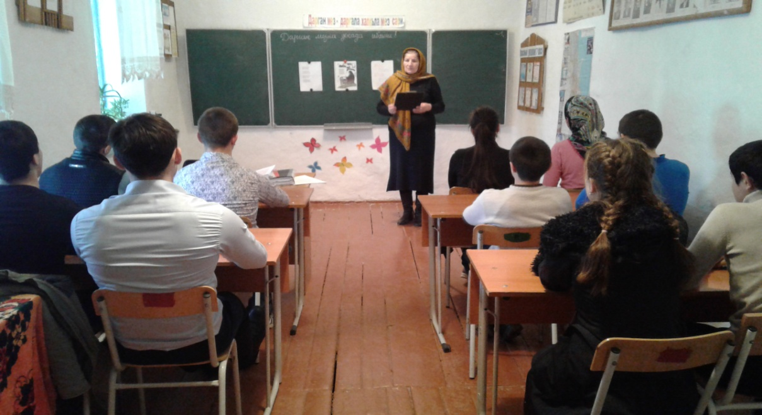

**2.**Конкурс юных чтецов. 22.01.2019г.

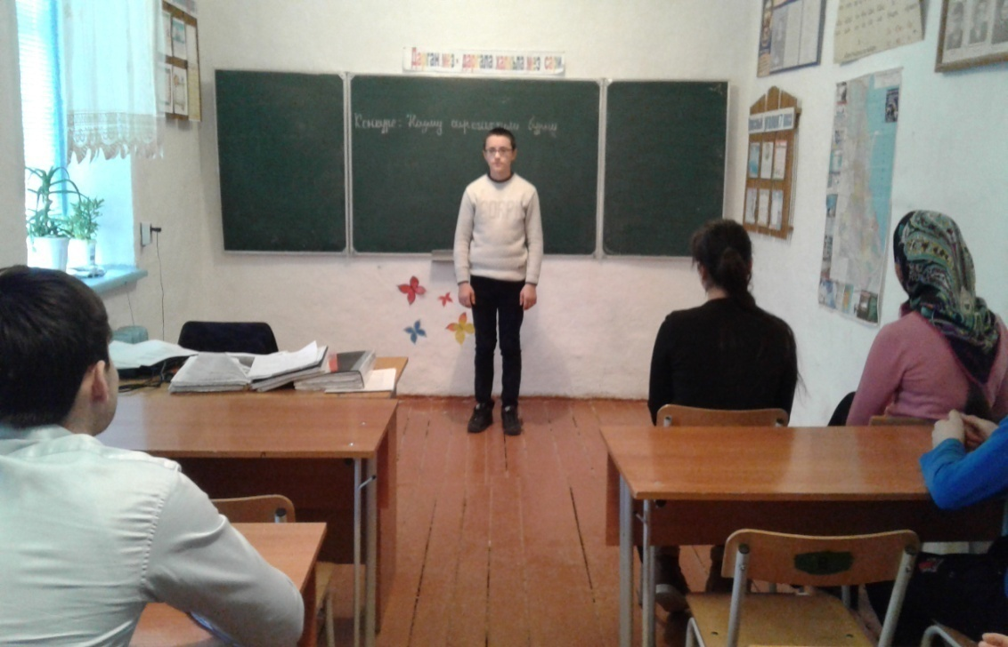

**3. Мероприятие. «Любите и изучайте родной язык»**

23.01.2019г.

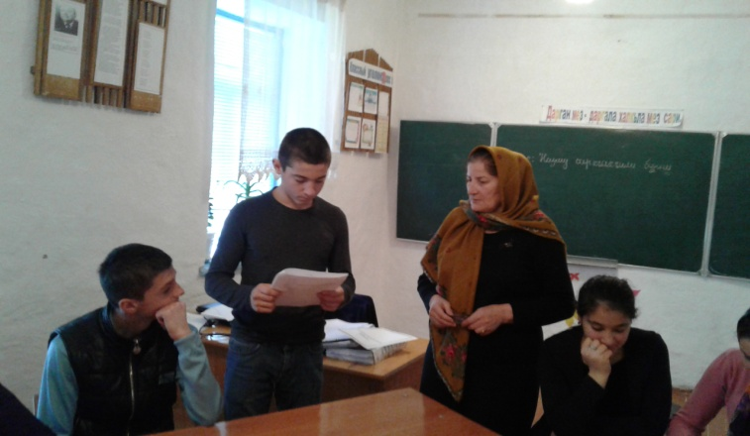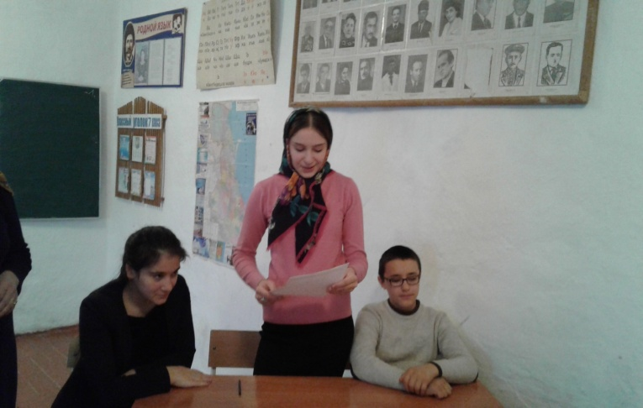

**4. 24.01.2019г. Открытий урок в 9 классе провела Ибрагимова Н.А.**

**Тема: Магомедрасул Расулов.**

**Повесть. «После свадьбы»**

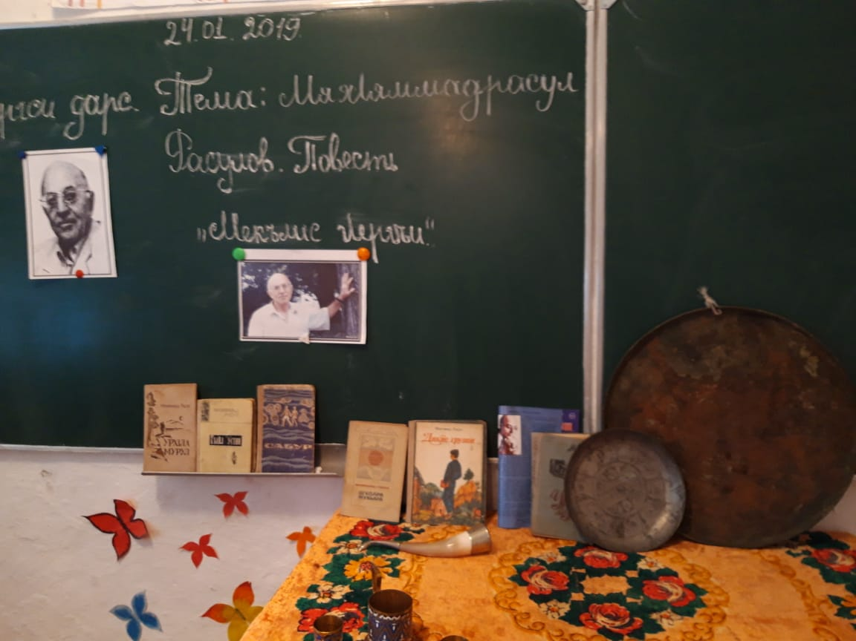

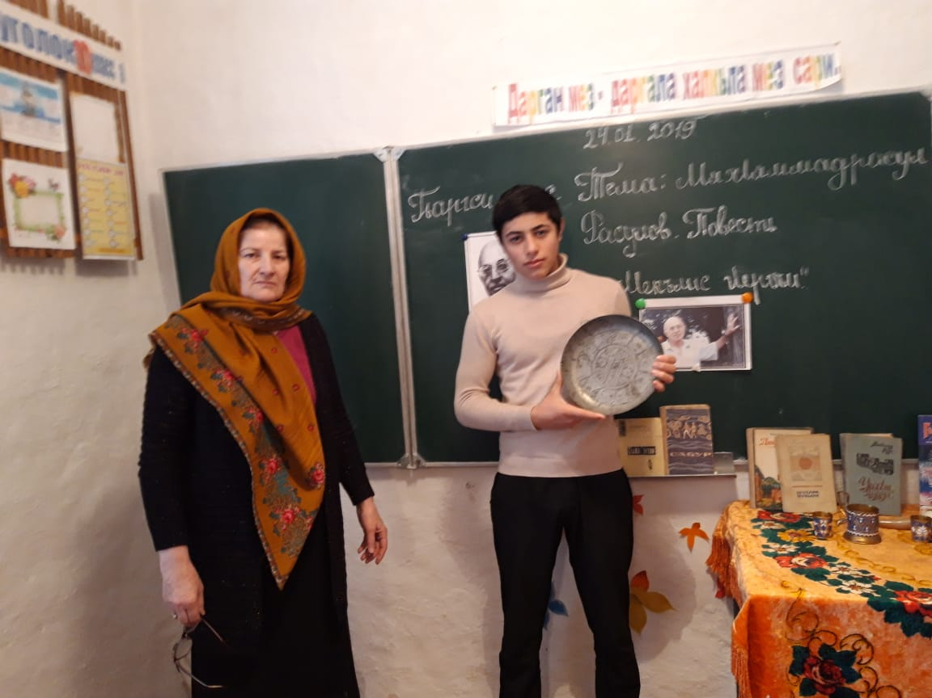

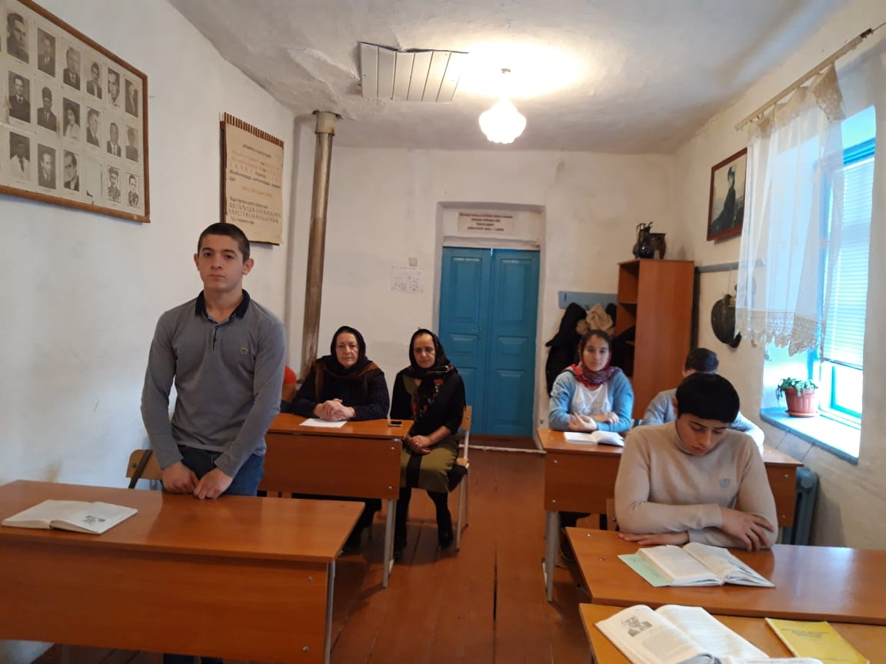 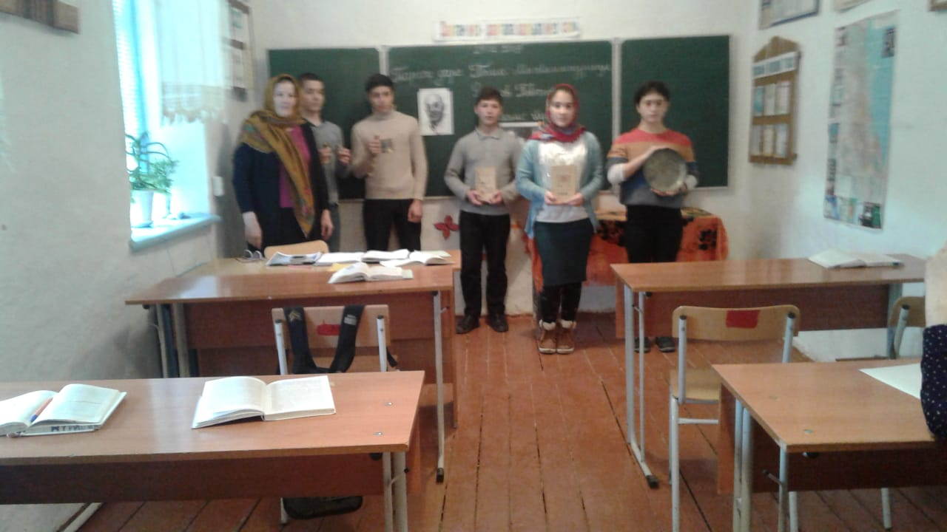

**5. 25.01.2019г. КВН-среди учащихся 10-11 классов.**

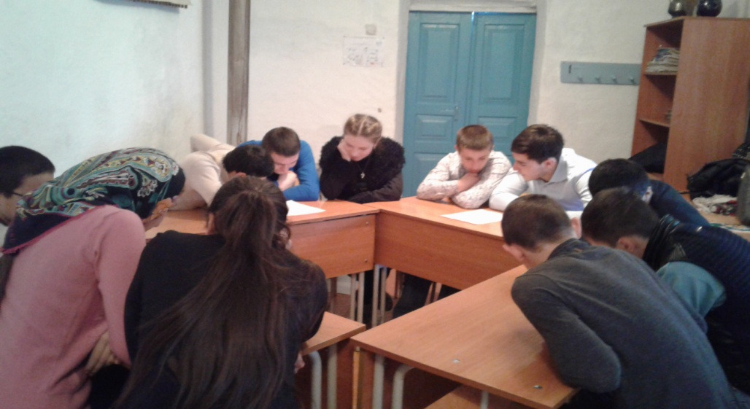

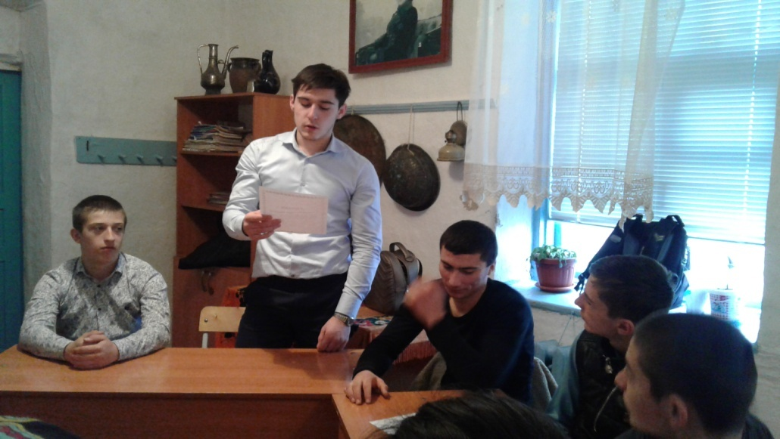

**6.Творческий вечер посвященный 200-летию Омарла Батырая.**

